«В гостях у лета!»
Детство, это самая беззаботная и счастливая пора в жизни каждого человека. День детства приходит с началом лета и ассоциируется с каникулами, свободой и солнцем. Праздничная детская программа «В гостях у лета!» состоялась в Новосильском ЦДК 2 июня.
Праздничное представление открыла Дарья Ченская, которая рассказала ребятам о замечательном празднике Детства и передала эстафету гостям из Голунского сельского дома культуры.
Людмила Михайловна Бодиско – заведующая Голунским СДК поздравила всех с праздником и представила юных артистов: Ирину Конину, Диму Ясинского, Гришу Абранян, Милану Петросян, Вову Акопян, Аню Карапетян, Настю Кончичеву, Надю Кончичеву и Настю Клеёнкову- участников спектакля «Кошкин дом». Представление сопровождалось вокальными и танцевальными номерами, артисты исполняли их с особым вдохновением. Сказочные персонажи создали атмосферу положительных эмоций у всех собравшихся в зале.
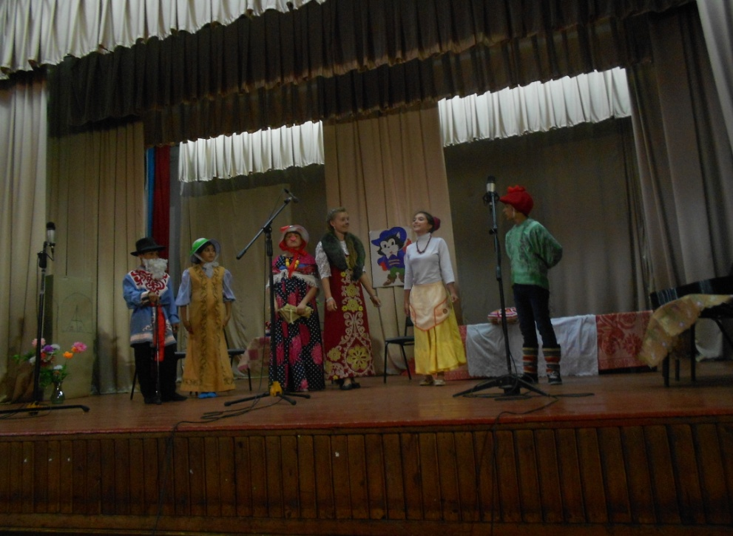

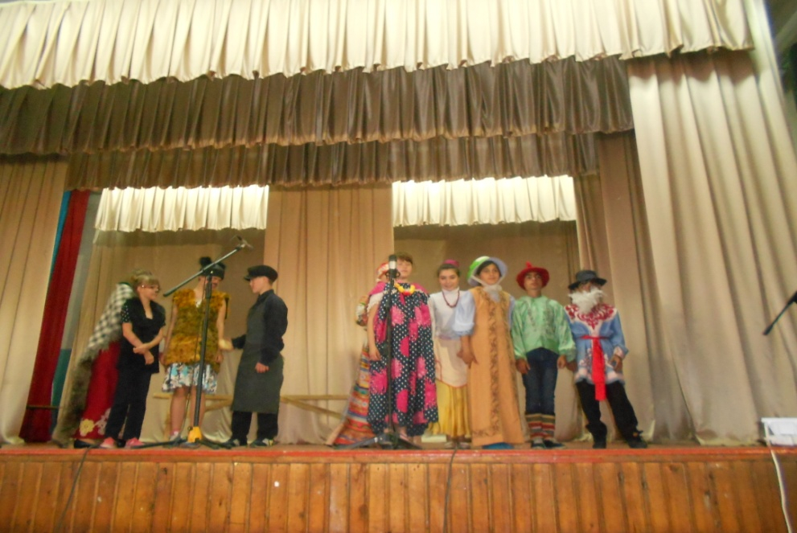

После финальной песни «Детство» все гости праздника под весёлую музыку делали зажигательную зарядку.
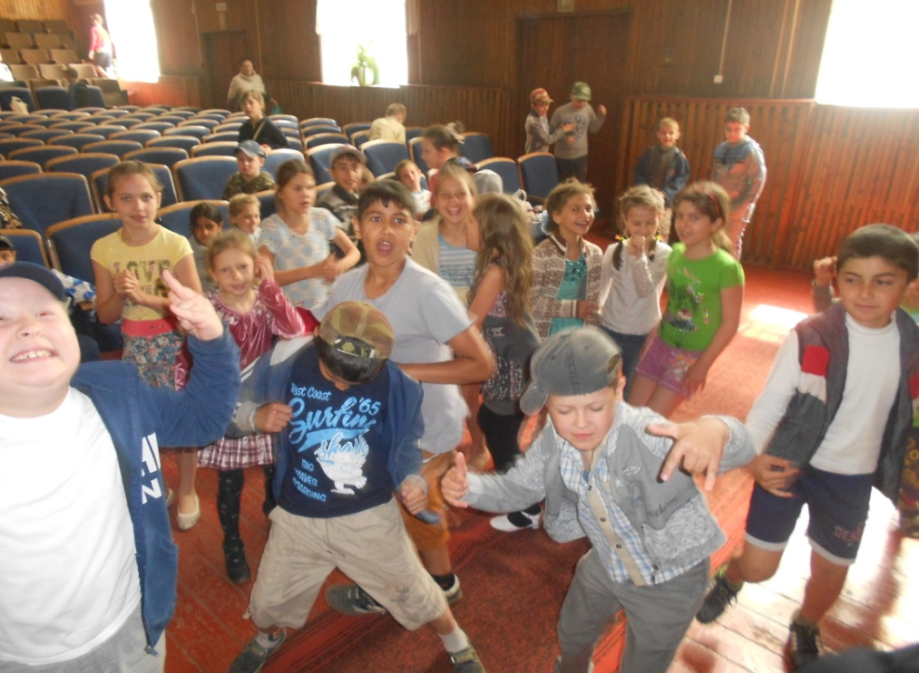
Участвовали в конкурсе «Угадай мелодию», с удовольствием пели песни.
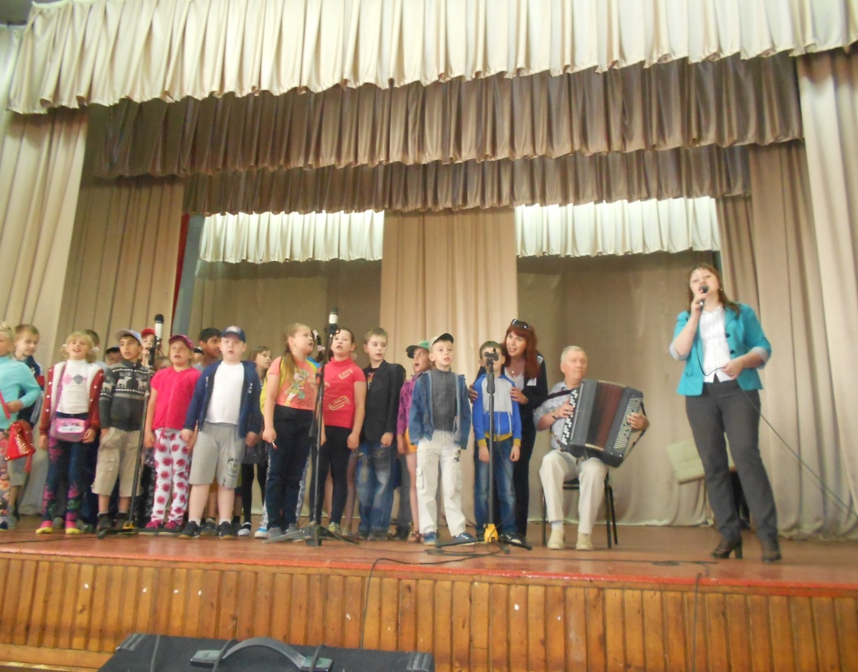
Праздник закончился весёлой дискотекой.
